作 家 推 荐

作者简介：
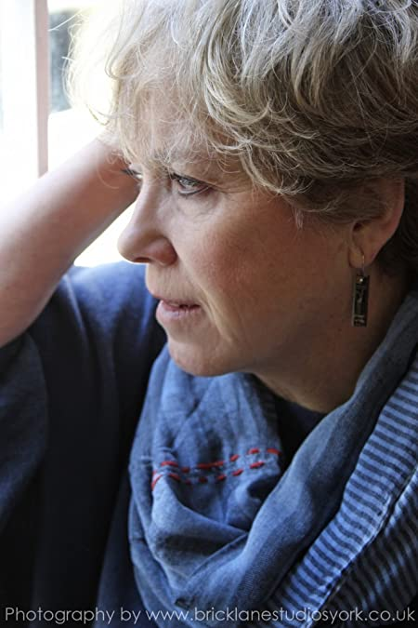
莎拉·梅因（Sarah Maine）出生于英国，在加拿大长大。在写小说之前，她从事考古工作。她过去的此前出版的作品有《潮水之间的房子》（The House Between the Tides）、《荒河之隔外》（Beyond the Wild River）和《沙丘上的女人》（Women of the Dunes）。

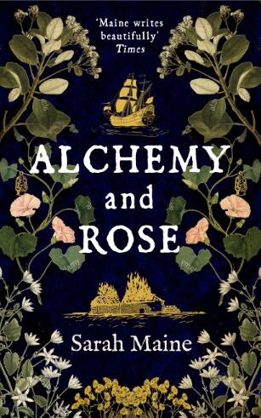
中文书名：《炼金术和玫瑰》
英文书名：ALCHEMY AND ROSE
作 者：Sarah Maine
出 版 社：Hodder
代理公司：Jenny Brown/ANA/Connie Xiao
页 数：384页
出版时间：2021年1月
代理地区：中国大陆、台湾
审读资料：电子稿
类 型：历史小说

内容简介：

欢迎点击链接观看作者荐书视频（中文字幕）：http://www.nurnberg.com.cn/video/video_show.aspx?id=3039

1866年。威尔·斯图尔特（Will Stewart）是许许多多参与新西兰淘金大潮中的一个人，他们都抛下了旧生活，来到新的地方寻求财富。这里环境恶劣，前景黯淡，但他必须继续寻找这些埋藏在地下的宝藏。

萝丝（Rose）就快要到达南岛海岸时，一场风暴袭来，她的船被摧毁了。就在她快要遇难的时候，威尔冒着生命危险，把她从死神的口中夺了下来。迫于环境，他们选择在一起，在一段时间之内，他们似乎终于找到了幸福。

但是，在一个可怕的误解之后，他们被残酷地分开，新的幸福破灭了。当威尔的追寻跨越大洋和大陆时，他必须直面他可能再也见不到她的可能性。然而，如果他还能再见到她，他就不得不面对那个抢走她的人。

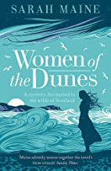
中文书名：《沙丘上的女人》
英文书名：WOMEN OF THE DUNES
作 者：Sarah Maine
出 版 社：Hodder & Stoughton
代理公司：Jenny Brown/ANA/Connie
出版时间：2019年3月
代理地区：中国大陆、台湾
页 数：384页
审读资料：电子书稿
类 型：小说

内容简介：

水石苏格兰月刊精选小说！

这部新小说出自广受好评的《潮水之间的房子》作者之手，《潮水之间的房子》获得了2018年水石苏格兰年度图书奖!

女人才是故事的守护神。

这部宏大的小说气氛浓厚，令人陶醉，充满阴谋，是一个跨越几个世纪的史诗故事，跨越历史将三个女人联系在一起。

莉比·斯诺的童年是听着很久以前的故事和传说度过的。她现在是一名考古学家，她的工作是深入挖掘过去，但她在苏格兰西海岸的乌兰尼斯(Ullaness)的发掘，有着非常强烈的个人共鸣。因为乌兰尼斯的海岬不仅隐藏着北欧女人乌拉的传说，而且也开始了艾伦的奇怪故事。

莉比的祖母把这些关于爱、背叛和失去的故事传给了她，但莉比在乌兰尼斯学到的越多，故事就变得越扭曲。当人们在沙丘上发现人类遗骸时，时间和意图显然扭曲了那里发生的事情。现在揭开真相是否为时已晚?还是说，利比自己也有被卷入这张错综复杂的谎言之网的危险？

媒体评价：

“莎拉·梅因是苏格兰历史小说的大师。在《沙丘上的女人》中，她的两个爱好——考古学和历史小说——有力地融合在一起，创造了利比·斯诺的世界氛围。”
——《星期日邮报》（Sunday Post）

“梅因巧妙地将她小说的三部分编织在一起。”——《星期日泰晤士报》（Sunday Times）

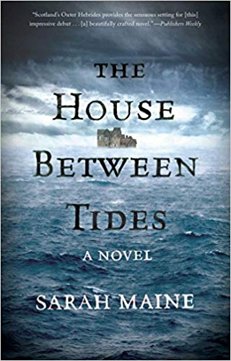
中文书名：《潮水之间的房子》
英文书名：THE HOUSE BETWEEN TIDES
作 者：Sarah Maine
出 版 社：Atria Books
代理公司：Jenny Brown /ANA/Connie Xiao
页 数：400页
出版时间：2016年8月
代理地区：中国大陆、台湾
审读资料：电子稿
类 型：小说

内容简介：

这是一部充满神秘元素的处女作小说，讲述了女主角在家族苏格兰的房子中发现了一具百年前谋杀案死者的遗体，而将她带入了对神秘前房主的调查。
在最后一位亲戚离世后，海蒂·德弗罗（Hetty Deveraux）逃离了伦敦和她身后紧张的关系前往她在苏格兰外赫布里底群岛（Outer Hebrides）的老家穆里埃（Muirlan）。她本打算将这所破败的房子翻修成旅馆，但意外发现了死者尸骸让她雄心勃勃的修复计划还没开始就嘎然而止了。这具尸体没留下能确认身份的线索，但有一件事是确定的：这个人是死于非命。

急不可待地想要知道答案，海蒂发现穆里埃曾是她远房亲戚西奥·布莱克（Theo Blake）的避难所，这位著名的画家和博物学家在1910年迎娶了他的新任妻子碧翠斯（Beatrice）。但传言和各种线索都表明他们的婚姻并不美满；碧翠斯最终在小岛上消失了，再也没回来，而西奥也鲜于在社会上露面，他的画作开始变得黑暗和令人不安。
他们之间发生了什么始终是个谜，但随着海蒂听到当地的传言并研究西奥在他短暂婚姻期间创作的画作，她解开了在这个小岛社区上仍会引起反响的巨大秘密——而这将会为她揭开这具藏匿已久尸体的身份。

媒体评价:

“苏格兰的外赫布里底群岛为这部令人印象深刻的处女作提供了感官背景…这是一部精心编写的优美小说。”
—《出版者周刊》（Publishers Weekly）

“梅恩巧妙地平衡了达夫妮·杜穆里埃（Daphne Du Maurier）式的氛围和露丝·芭芭拉（Barbara Vine）式的心理推理…这样的背景设定成为了这部扣人心悬小说最大的亮点，激发着角色的激情，如同一直潜伏在地平线上的风暴一样猛烈。这部历史深远的惊悚小说精巧地将经典悬疑和现代主题融合在一起。”
—《科克斯书评》（Kirkus Reviews）
“梅恩将海蒂当下的惊恐与布莱克和他妻子的过往故事形成对比，以绝佳的悬疑节奏传递细节…充满历史感的谜团将让读者一直猜测到结尾。”
—《书单》（Booklist）

谢谢您的阅读！
请将回馈信息发至：萧涵糠(Connie Xiao)
安德鲁﹒纳伯格联合国际有限公司北京代表处
北京市海淀区中关村大街甲59号中国人民大学文化大厦1705室, 邮编：100872
电话：010-82449325
传真：010-82504200
Email: Connie@nurnberg.com.cn
网址：www.nurnberg.com.cn
微博：http://weibo.com/nurnberg
豆瓣小站：http://site.douban.com/110577/
微信订阅号：ANABJ2002


